Государственное бюджетное общеобразовательное учреждение города Москвы "Школа № 1861 "Загорье"
15.04.2020
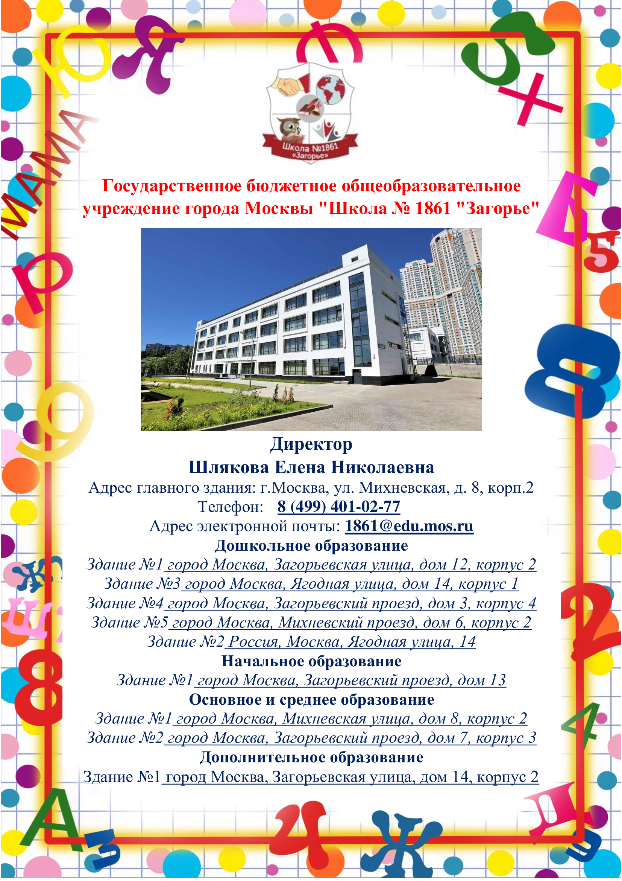

Адрес страницы: http://bv.mos.ru/social-sphere/obrazovanie/detail/8835710.html
Управа района Бирюлево Восточное города Москвы

